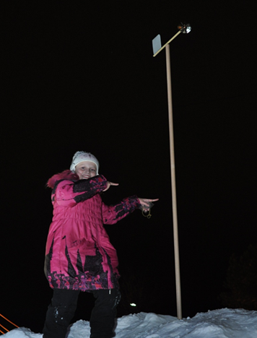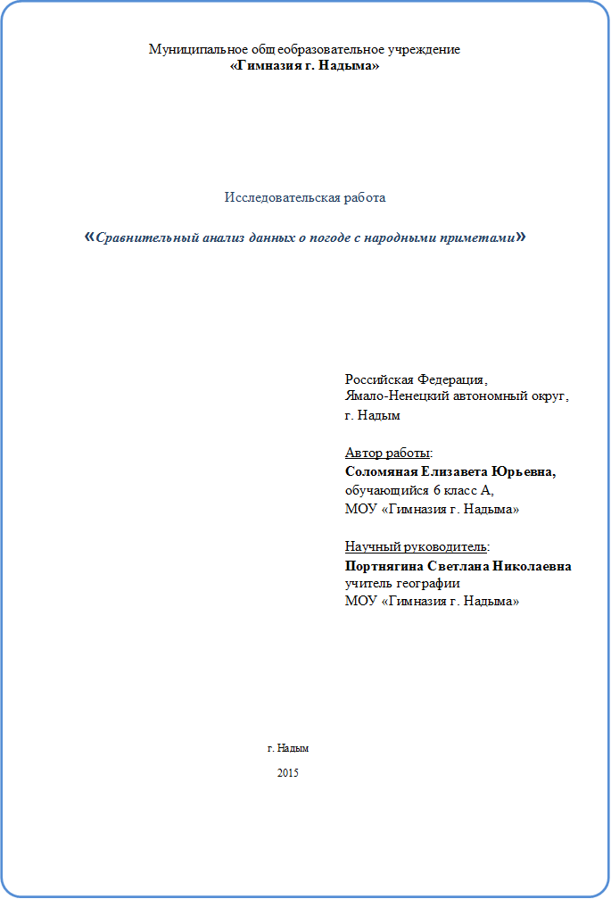

Содержание.

**Введение**…………………………………………………………………………1

**Раздел I. Погода в приметах.**

Что такое приметы …….…………………………………………………….2

**Раздел II.**  **Все о метеорологии.**

Истоки метеорологии………………………..………………………………2

История метеорологии в России и СССР………………………………… 3

Измерительные приборы метеослужб……..………………………………..4

Для чего необходим прогноз погоды………………………………...…….6

**Раздел III.** **Исследования.**

Изготовление приборов для домашней метеостанции…………………....7

Барометр ………………………………………..…………………………….7

Флюгер……………………..…………………………………………………7

Измерение направления ветра и атмосферного давления………………..7

Наблюдение народных примет……………………………………………..7

**Заключение** …………………………………………………………………….9

**Список литературы** ……………………………………………………….......9

**Приложения** …………………………………………………………………...10

***Сравнительный анализ данных о погоде с народными приметами***

***Соломяная Елизавета Юрьевна***

***Ямало-ненецкий автономный округ Надымский район г. Надым,***

***Муниципальное общеобразовательное учреждение «Гимназия г. Надыма», 6 класс.***

**Введение.**

*Старайся наблюдать различные приметы.*

*Пастух и земледел в младенческие леты,*

*Взглянув на небеса на западную тень,*

*Умеют уж предречь и ветер, и ясный день,*

*И майские дожди, младых полей отраду,*

*И мразов ранний хлад, опасный винограду.*

*Так, если лебеди на лоне тихих вод*

*Плескаясь вечером, окликнут твой приход,*

*Иль солнце яркое зайдет в печальны тучи,*

*Знай, завтра сонных дев разбудит дождь ревучий,*

*Иль бьющий в окна град...*

*А. С. Пушкин. «Приметы»*

Каждое утро, выходя из дома, мы часто с опаской глядим на небо, затянутое серыми облаками и задумываемся: стоит ли брать с собой зонт или нет? Рассосётся ли эта серость или же прольётся дождём? Будет ли дождь маленьким или ливнем? Затянется ли на день или покапает несколько минут? Точно предсказать погоду очень сложно, так как необходимо учесть массу факторов: температуру, давление, влажность воздуха, направление ветра, облачность и многое другое, чем и занята гидрометеослужба.

Тема данной исследовательской работы «Сравнительный анализ данных о погоде с народными приметами».

**Цель моей работы** провести сравнение данных дневника наблюдений и прогноза погоды, с показателями домашней метеостанции и народными приметами;

**В ходе исследования решались следующие задачи:**

* познакомиться с историей возникновения метеорологических приборов;
* изготовить приборы для домашней метеостанции;
* изучить и сравнить данные прогноза погоды GISMETEO.RU с показателями домашней метеостанции;
* провести наблюдение за домашними животными и анкетирование.

В данном исследовании будет проверяться выдвинутая мною **гипотеза**: возможно ли в домашних условиях сделать мини метеостанцию и с помощью ее проследить за изменениями погоды?

При выполнении работы были использованы следующие **методы:** анализ, наблюдение, обобщение, анкетирование, конструирование.

**Раздел I. Погода в приметах.**

**Что такое приметы.**

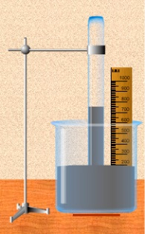Человека до сих пор интересует, какая будет погода завтра или через несколько дней. Он начинает смотреть на небо, вспоминать народные значения погодных явлений и верить им. Внимание погоде по приметам существовало еще с глубокой древности. Но все-таки… Почему не угасает к ним людской интерес? Я решила разобраться в наследстве, которое оставил нам народный ум.

Долгий опыт общения человека с природой позволил выделить особые верования. Они помогали предвидеть изменения погоды и предсказать, каков будет урожай. Наши предки наблюдали за окружающей средой и запоминали все, что можно так или иначе быть связано с погодными изменениями. Весь этот богатый багаж сохранился в народных сказках, песнях, пословицах и поговорках в виде примет.

Я уже знаю, что приметы бывают краткосрочные и долгосрочные. Погоду можно определить еще и с помощью животных, растений, по самочувствию человека, а также по местным признакам: облакам, осадкам, луне, звёздам.

**Раздел II. Всё о метеорологии.**

**Истоки метеорологии.**

Родиной современной науки, в том числе и метеорологии, является Древняя Греция. «Метеор» в переводе с древнегреческого означает любое атмосферное явление. В результате упадка греческой цивилизации достижения античной науки были на многие века забыты. Возрождение метеорологии началось в 16-17 веках. Без научного исследования атмосферы нельзя было понять процессы, от которых зависят погода и климат. А для этого необходимы приборы.

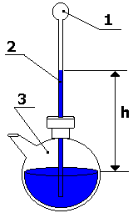Замечательными изобретениями 16-17 веков стали термометр и барометр. Галилео Галилей в 1597г. изобрел первый термометр – термоскоп. Он взял стеклянную трубку(2) с припаянным к ней шариком(1), немного подогрел шарик (часть воздуха при этом вышла) и открытый конец трубки поместил в сосуд с водой. Воздух в шарике остывает, сжимается и вода поднимается из сосуда(3) на некоторую высоту. Прибор позволял Галилею судить о степени нагретости тела: горячее, теплое или холодное оно. Но шкалы у прибора не было. Кроме того, Галилей не знал, что показания термоскопа зависят от атмосферного давления.

Шведский астроном Цельсий установил, что температура кипения воды зависит от давления. Его термометр не был связан с атмосферой. Точку плавления льда Цельсий принял за 100о градусов, а точку кипения воды за 0о градусов.

Шведский ботаник Карл Линней поменял эти точки местами. Но шкала, которой мы пользуемся, по - прежнему называется «Шкалой Цельсия».

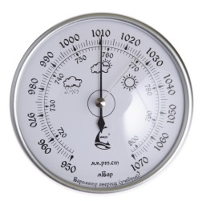Имя Торричелли навсегда вошло в историю естественных наук как имя человека, впервые доказавшего существование атмосферного давления. Атмосферное давление, равное давлению столба ртути высотой 760 мм при температуре 0оС, называется нормальным атмосферным давлением. Если к трубке с ртутью прикрепить шкалу, то получится прибор для измерения атмосферного давления – ртутный барометр.

На практике используют металлический барометр – анероид, т. к. ртуть ядовита.

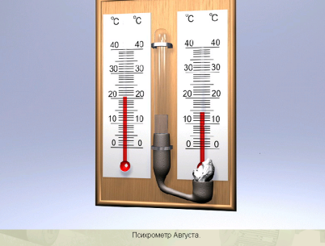В 19 веке немецкий физик и изобретатель Эрнст Фердинанд Август изобрел прибор для измерения влажности воздуха – психрометр.

Изобретения метеорологических приборов позволили наладить систематические наблюдения за погодой.

Слово «метеорология» - от [греч](http://www.onlinedics.ru/slovar/bes/g/grech.html)еского **meteora** - атмосферные [явления](http://www.onlinedics.ru/slovar/his/ya/javlenija.html) и ...**logos** - [наука](http://www.onlinedics.ru/slovar/bes/n/nauka.html) о земной атмосфере и происходящих в ней процессах. Этот научный термин, дошел до нас со времен Аристотеля. Он стремился создать систему объяснений наблюдаемых фактов и понять причины природных явлений. Наблюдения за погодой можно встретить у многих древних авторов. Летописи, исторические свидетельства, саги, легенды помогают восстанавливать климат прошлого. Например, в "Одиссее" Гомера встречается наблюдение, что Причерноморье – страна, "окутанная мглою и тучами". В 1929 г. профессор Мультановский Б.П. внимательно изучил все описания природы из «Одиссеи» и построил карты погоды, которые наблюдались 3000 лет назад.

Прогнозы погоды составляются на научной основе. Их оправдываемость увеличивается благодаря расширению наблюдательной сети, применению более совершенных приборов и аппаратов, использованию данных Всемирной службы погоды. Ежедневно на всех материках почти десять тысяч синоптических и 650 зондирующих станций постоянно следят за погодой. Из разных точек планеты свои наблюдения шлют научно-исследовательские корабли, коммерческие суда и самолеты. Разнообразная информация оперативно обрабатывается метеоцентрами разных стран и по системе глобальной связи распространяется по всему миру.

**История метеорологии в России и СССР.**

Регулярные наблюдения за погодой первым попытался установить царь Алексей Михайлович. По его повелению из Европы привезли астрономические инструменты и метеорологические приборы, в том числе изобретение Эванджелиста Торричелли, ученика Галилея — барометр. Однако назначенный царем вести записи о погоде Афанасий Матюшкин, сын дьяка, инструментами не пользовался и фиксировал в «Дневальных записках» в основном собственные наблюдения: когда начался дождь, когда закончился, когда замерзла Москва-река, когда вскрылся лед.

С конца XVII в. (при Петре I) — начались постоянные наблюдения за погодой.

1715 г. — первый в России водомерный пост, по приказу Петра I на Неве у Петропавловской крепости.

10 апреля 1722 по указу Петра Великого в Санкт-Петербурге начались систематические наблюдения за погодой. Первое время записи были довольно скупы на интересную информацию и выглядели примерно так: «Апрель, 22, воскресенье. Поутру ветер норд-вест; вода також стоит, как выше упомянуто. Пасмурно и студено… в полдни ветр малый норд-вест и дождь после полудня. Тихо и красный день до самого вечера». Позднее наблюдения приняли более научный характер.

В 1724 году была образована первая в России метеорологическая станция, а с декабря 1725 года при Академии наук стали проводиться наблюдения при помощи барометра и термометра.

30-е годы XVIII в. — создана сеть из 20 метеостанций («Великая северная экспедиция»).

1 апреля 1849 г. — в Петербурге учреждена «Главная физическая обсерватория» (ГФО). (Ныне «Главная геофизическая обсерватория» им. А. И. Воейкова (ГГО)).

1 января 1872 г. — ГФО приступила к созданию ежедневных синоптических карт Европы и Сибири и к выпуску метеорологического бюллетеня (дату принято считать днём рождения службы погоды в России).

21 июня 1921 г. — В. И. Ленин подписал декрет «Об организации метеорологической службы в РСФСР».

август 1929 г. — постановление СНК СССР об организации единой Гидрометеорологической службы.

1 января 1930 г. — начало работу «Центральное бюро погоды»**.**

Новую страницу в прогнозировании погоды открыли метеорологические спутники, которые регулярно облетают Землю. Расчеты ускоряют быстродействующие электронные вычислительные машины.

# Измерительные приборы метеослужб.

# Метеостанции существуют для изучения погоды и климата, для решения многих научных задач. На них ведутся наблюдения за состоянием атмосферы по единой программе, в строго установленные сроки, в определённой последовательности.

# Метеостанция – это огороженная метеорологическая площадка и небольшой домик. На ней работает 2 человека. Наблюдатели дежурят на станции посменно и круглосуточно, потому что метеорологические параметры определяются и фиксируются через каждые три часа. Данные измерений передаются со станции по выделенному каналу через сеть Интернет. На случай проблем со связью - имеется телетайп. На рабочем столе наблюдателя - компьютер, принтер, пульты приборов и журналы регистрации метеорологических параметров. Далее я расскажу об оборудовании метеостанции и повседневно используемых наблюдателями метеорологических приборах.

# Психрометрическая будка (рис.), будка, в которой на метеорологической станции устанавливают психрометр, гигрометр, максимальный и минимальный термометры. Устанавливается на высоте 2 *м.* На такой высоте температура более равномерно распределена, чем у самой земли. Температуру воздуха измеряют метеорологическим термометром. Его шкала разделена обычно с точностью до 0,2°. А так же размещают в ней в вертикальном положении психрометр - для измерения величины относительной влажности воздуха (сухой и смоченный термометры) на металлических штативах. Влажность воздуха определяется с использованием таблиц или по формулам по разности показаний двух термометров.

# Между этой парой термометров лежит волосной гигрометр. Основной частью которого является обезжиренный спиртом или эфиром человеческий волос, обладающий свойством изменять свою длину при изменении относительной влажности окружающего воздуха. При уменьшении относительной влажности - волос укорачивается, а при увеличении - удлиняется. При изменении своей длины, волос придает вращающий момент оси, на которой закреплена стрелка, показывающая величину относительной влажности воздуха на соответствующей шкале. Шкала гигрометра - нелинейная, это объясняется тем, что изменение длины волоса происходит медленнее при больших величинах влажности и быстрее - при малых ее величинах.

# На площадке есть так называемый участок без растительного покрова, на котором размещены минимальный, максимальный и срочный термометры с ценой деления в половину градуса для определения температуры поверхности почвы за период наблюдения. В случае выпадения снега термометры кладутся поверх снежного покрова.

# Максимальный термометр - ртутный и измеряет наивысшую температуру за период наблюдения. После определения встряхивают.

# Минимальный термометр - спиртовой. При наблюдении по положению конца штифта, находящегося дальше от резервуара, можно определить, какая наименьшая температура была в течение периода между двумя наблюдениями.

# Срочный термометр - обычный термометр, который без всяких хитростей показывает текущую температуру поверхности почвы во время наблюдения.

# Флюгер Вильда. Непременный атрибут любой метеостанции. Используя несколько таких приборов с пластинами разного веса, можно измерять скорость ветра в разных диапазонах. Конструкцию флюгера придумал в незапамятные времена гениальный русский ученый в области погоды и климата Вильд.

**Метеорологический барограф М-22А** Используется внутри помещения метеостанции для графической регистрации величины атмосферного давления в течение недели.При изменении атмосферного давления, расположенные в приборе анероидные коробки - деформируются и управляют вычерчиванием пера на диаграммном бланке самописца.

**Снегомерная рейка -** определяет уровень снега на поверхности.

**Осадкомер Третьякова.** Позволяет измерять уровень жидких, твердых и смешанных осадков. По центру, на высоте двух метров от земли, размещается сосуд с калиброванным сечением верхнего отверстия. Сосуд защищается от ветра металлическими планками, которые торчат кверху в разные стороны. Два раза в сутки наблюдатель заменяет измерительный сосуд другим и измеряет уровень осадков с помощью специального мерного стакана. Количество твердых и смешанных осадков измеряют после того, как они растают.

**Измеритель высоты облачности ИВО.** Используется для измерения высоты нижней границы облаков среднего и нижнего ярусов (до 2...2,5 километров). Световой импульс посылается излучателем и, после отражения от облака, принимается приемником. Высота облачности определяется по времени, которое требуется световому лучу для прохождения пути от излучателя до приемника, с учетом отражения от облака.

**Гелиограф.** Установлен на метеорологической площадке. Используется наблюдателями для регистрации интенсивности и продолжительности солнечного сияния в течение дня.

**Для чего необходим прогноз погоды.**

Погода влияет на самочувствие людей и их настроение. Знание прогноза погоды необходимо для многих отраслей деятельности человека: сельского хозяйства, авиации, морского флота, транспорта.

Прогноз погоды определяли даже во время войны. К примеру, правильная оценка и прогноз гидрометеорологических условий способствовали важным военным операциям с начала войны. В ходе проведения всех крупных операций Генеральный Штаб давал задание Центральному измерительному пункту (ЦИП) на подготовку всесторонних сведений об ожидаемой гидрометеорологической обстановке. Прогноз о нелетной для немецкой авиации погоде дал возможность беспрепятственно провести парад на Красной площади 7 ноября 1941 г. Гидрометеорологическое обеспечение играло важную роль в создании иуспешной работе знаменитой «Дороги жизни» по льду Ладожского озера. До 22 июня 1941 года в Центральный Институт Погоды стекались сведения о погоде со всех советских и многочисленных зарубежных метеостанций. Воюющие стороны засекретили свои метеосводки, идущие в эфир. Для этого применялся свой собственный метеорологический шифр. При малейшем подозрении, что цифры перехватываются и расшифровываются противником, код немедленно менялся. Метеоданные были подлинной военной тайной. Точные прогнозы погоды играли существенную роль в планировании боевых действий.

# Раздел III. Исследования.

# Изготовление приборов для домашней метеостанции.

# Узнать погоду можно просто выглянув в окно, более точный прогноз можно дождаться по радио или телевидению, а полный расклад погоды можно посмотреть в интернете на специализированных погодных сайтах. Домашняя [метеостанция](http://www.photoclip.ru/index.php?show_aux_page=9) всегда окажется под рукой и подскажет точную погоду в данный момент и на ближайшее время. Поэтому я решила сделать барометр для наблюдения за атмосферным давлением и флюгер для определения направления ветра.

# Барометр.

Для изготовления барометра требуется стеклянная банка, вставленная в неё силиконовая трубочка. Банку заполнила водой на одну четверть и плотно закрыла пробкой, в нее вставила трубку, нижний её конец опустила в воду. Перед тем как пользоваться таким барометром, в трубку следует подуть. Воздух при этом попадет через воду в банку, и уровень воды в трубке поднимется. Отградуировала шкалу. В том случае, если банка хорошо загерметизирована, давление в ней будет оставаться постоянным, а любые изменения давления атмосферы вызывают изменения уровня воды в трубке.

**Флюгер.**

Флюгер - это приспособление для определения направления ветра. Чтобы этот прибор действовал, надо, определенным образом установить его по ветру. Флюгер сам следит за направлением ветра. На нем установила указатель сторон света. Сначала мы с папой сделали деревянную мачту. На стержень с одной стороны прибили вентилятор, который свободно крутиться, а с другой стороны приделали хвост. Затем эту конструкцию соединили с деревянной мачтой. Это и есть флюгер. Он будет указывать, откуда дует ветер. При помощи компаса находим стороны света: С; Ю; В; 3. Как определить направление ветра, теперь ясно.

**Измерение направления ветра и атмосферного давления.**

В данном эксперименте я использовала флюгер для определения направления ветра и барометр – для измерения атмосферного давления. Наблюдения вела в течение недели с 14 по 20 октября 2013 года. Результаты измерений показала в таблице (приложение 1).

Анализ результатов показал, что данные моих наблюдений совпали с данными GISMETEO.RU. Погрешность показаний атмосферного давления составила 1-3 мм.рт. ст.

**Наблюдение народных примет.**

Интересно отметить, что такая тенденция погодных явлений, как увеличение числа гроз в начале августа, наступление сильных морозов в середине января (крещенские морозы), возврат майских холодов (утренников), сентябрьских возвратов тепла (бабье лето) была давно замечена в народе и нашла отражение в приметах о погоде. Однако, приметы, типа "Какова Анисья (6 февраля) такова и весна", "Мокрида (1 августа) мокра и осень мокра", "Какова Евдокия (14 марта) таково и лето" и др., нельзя воспринимать как нечто обоснованное и действительно наблюдающееся в природе. Такой простой зависимости будущей погоды от какого-то одного "ключевого" дня не существует. В справедливости этих утверждений я убедилась, проверив эти и аналогичные им народные приметы по фактической погоде за 2012 и 2013 гг. (таблица 1). Данные приметы относятся к долгосрочным.

Таблица 1

**Сравнение народных примет с погодой по дневнику наблюдений**

|  |  |
| --- | --- |
| **Народная примета** | **Погода по дневнику наблюдений** |
| **3 декабря –** Прокл.  Если на Прокла пошёл снег, то на Елену-леносевку (**3 июня**) будет сильный дождь. | **3 декабря 2012 г.** Пасмурно -8°C, шел слабый снег  **3 июня 2013г.** Пасмурно +1°C, утром шел слабый снег |
| **6 декабря –** Егорий-холодный.  Если в этот день с севера снег идёт и ветер дует, то и **6 июня** ветер с севера пойдет, и дождь с собой приведёт. | **6 декабря 2012 г. -**13°C, пасмурно, снег, ветер юго-восточный  **6 июня 2013г** +7°C,ветер западный, облачно, без осадков |
| **12 декабря –** Парамон.  Если в этот день снег идёт, то метели продлятся до самого Николая (**19 декабря**). Если на Парамона погожее утро, то весь месяц будет ясным; а если метель и снег – целую неделю будет ненастная погода. Если к Парамону ещё снег не выпал, то вся зима будет тёплой | **12.12.2012** пасмурно, снег, мороз -35°C, северо-западный ветер  **13.12.2012** пасмурно, утром снег, мороз -13°C, ветер северо-западный  **14.12.2012** облачно, мороз -12°C, утром снег, ветер юго-западный  **15.12.2012** пасмурно, снег, ветер северо-восточный, мороз -16°C  **16.12.2012** пасмурно, утром снег, северный ветер, мороз -14°C  **17.12.2012.** пасмурно, без осадков, юго-юго-западный ветер, мороз -13°C  **18.12.2012** малооблачно, мороз -10°C, ветер западный, без осадков  **19.12.2012** пасмурно, снег, мороз -26°C, северо-западный ветер |
| **20 декабря –** Амвросий.  Каков Амвросий, таков и январь будет. | **20.12.12** ясно, юго-западный ветер, мороз -21°C  **С 1.01.2013 по 16.01.2013-** пасмурно, снег  **С 23.01.2013 по 31.01.2013 -** пасмурно  **С 20.01.2013 по 31.01.2013 –** снег  **С 17.01.2013 по 22.01.2013 -** ясные дни |
| **23 декабря –** Евграф.  Если на Евграфа идет дождь – весна будет дождливой | **23.12.2013** пасмурно, поземок, юго-западный ветер, мороз -20°C  23 дня в марте шел снег, юго-восточный ветер, мороз -10°C |

Мной было принято решение проверить достоверность примет связанных с животными.

Я провела сравнения краткосрочных примет на примере кошек. Наблюдения показали, что у кошки во время сна по-разному расположено тело (Приложение 2).

Поза № 1 – кошка спит, свернувшись клубком, нос не спрятан.

Поза № 2 - кошка спит, свернувшись клубком, нос спрятан

Поза № 3 – кошка спит, вытянувшись во весь рост.

Результаты своих наблюдений занесла в таблицу (Приложение 3).

Из таблицы видно, что если кошка спит, свернувшись клубком, то будет ветер, если она спрятала нос, то это к похолоданию, а если кошка спит, вытянувшись во весь рост, то будет тепло. Я заметила, что кошка предсказывает погоду за 2-3 дня до ее перемены. Мне стало интересно, умеют ли кошки моих друзей тоже предсказывать погоду и для этого провела опрос своих знакомых, у которых есть кошки. Результаты были в таблицу. (Приложение 4). Я ещё раз убедилась, что все кошки умеют предсказывать погоду. Нужно быть только очень наблюдательным.

**Заключение.**

Выдвинутая мною гипотеза нашла подтверждение. В домашних условиях можно сделать метеостанцию и пронаблюдать за изменениями погоды. Данные моих наблюдений совпали с данными GISMETEO.RU.

Народные приметы надежны, точны и достоверны, но полагаться только на одни приметы не разумно.

Будьте более внимательными и наблюдательными. Ведь сколько может подсказать внимательному человеку природа!

**Список литературы.**

1. Журнал «Юный техник» самодельная метеостанция. 10/2007.
2. Астапенко П.Д. Вопросы о погоде. Л.: Гемиз, 1986.
3. Ермолов А.С. Народное погодоведение. М.: «Русская книга». 1995.
4. Жарков Н.С. Народные приметы и предсказание погоды. М.: Учпедгиз, 1954.
5. Данлоп Сторм Атлас погоды. Торгово-издательский дом «Амфора». 2010.
6. Ожегов С.И. Толковый словарь русского языка. М.: «А ТЕМП».2010.

**Приложение 1.**

**Показания приборов домашней мини метеостанции.**

|  |  |  |
| --- | --- | --- |
| Дата наблюдения | Показания направление ветра по флюгеру | Показания атмосферного давления (мм. рт. ст.) |
| 14.10.2013 | Юго-восточный | 740 |
| 15.10.2013 | Северо-западный | 735 |
| 16. 10.2013 | Западный | 745 |
| 17. 10.2013 | Северо-западный | 750 |
| 18. 10.2013 | Южный | 760 |
| 19. 10.2013 | Юго-западный | 770 |
| 20. 10.2013 | Юго-восточный | 760 |

# Дневник наблюдений за погодой в октябре 2013 г. (по данным GISMETEO.RU)

|  |  |  |  |  |  |  |  |  |  |  |
| --- | --- | --- | --- | --- | --- | --- | --- | --- | --- | --- |
| Число | День | | | | | Вечер | | | | |
| Температура | Давление | Облачность | Осадки | Ветер | Температура | Давление | Облачность | Осадки | Ветер |
| *14* | *-3* | *742* | *dull-bw* |  | *w3-bw ЮВ* | *-1* | *732* | *suncl-bw* | *snow-bw* | *w2-bw В* |
| *15* | *-2* | *728* | *suncl-bw* | *snow-bw* | *w1-bw С-З* | *-5* | *737* | *suncl-bw* | *snow-bw* | *w1-bw С-З* |
| *16* | *-9* | *741* | *sun-bw* |  | *w6-bw З* | *-10* | *748* | *sun-bw* |  | *w5-bw*  *ЮЗ* |
| *17* | ***-17*** | *746* | *dull-bw* |  | *w1-bw СВ* | *-11* | *755* | *suncl-bw* |  | *w5-bw*  *ЮЗ* |
| *18* | ***-17*** | *760* | *sun-bw* |  | *w4-bw*  *Ю* | *-15* | *765* | *sun-bw* |  | *w5-bw*  *ЮЗ* |
| *19* | *-14* | *769* | *sun-bw* |  | *w5-bw*  *ЮЗ* | *-11* | *772* | *suncl-bw* |  | *w3-bw ЮВ* |
| *20* | *-5* | *762* | *dull-bw* | *snow-bw* | *w3-bw ЮВ* | *0* | *748* | *dull-bw* | *snow-bw* | *w4-bw*  *Ю* |
| *21* | *-1* | *746* | *suncl-bw* |  | *w4-bw Ю* | *-6* | *746* | *suncl-bw* |  | *w5-bw ЮЗ* |
| *22* | *-3* | *747* | *dull-bw* | *snow-bw* | *w4-bw*  *Ю* | *-7* | *754* | *dull-bw* |  | *w6-bw З* |
| *23* | *-16* | *759* | *sun-bw* |  | *Ш* | *-14* | *761* | *sun-bw* |  | *w3-bw ЮВ* |

Условные обозначения:

sun-bw Ясно snow-bw Снег sunc-bw Малооблачно suncl-bw Облачно dull-bw Пасмурно

rain-bw Дождь *-13* Температура *w4-bw* *Ю* Направление ветра

**Приложение 2.**

***Поза 1.***

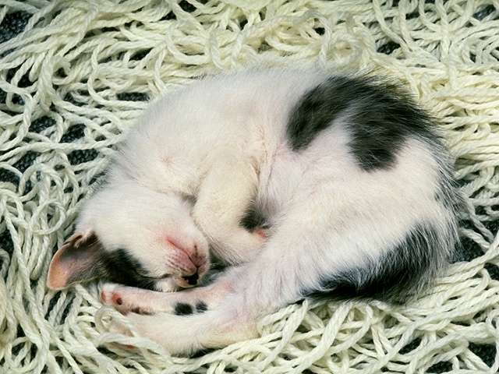

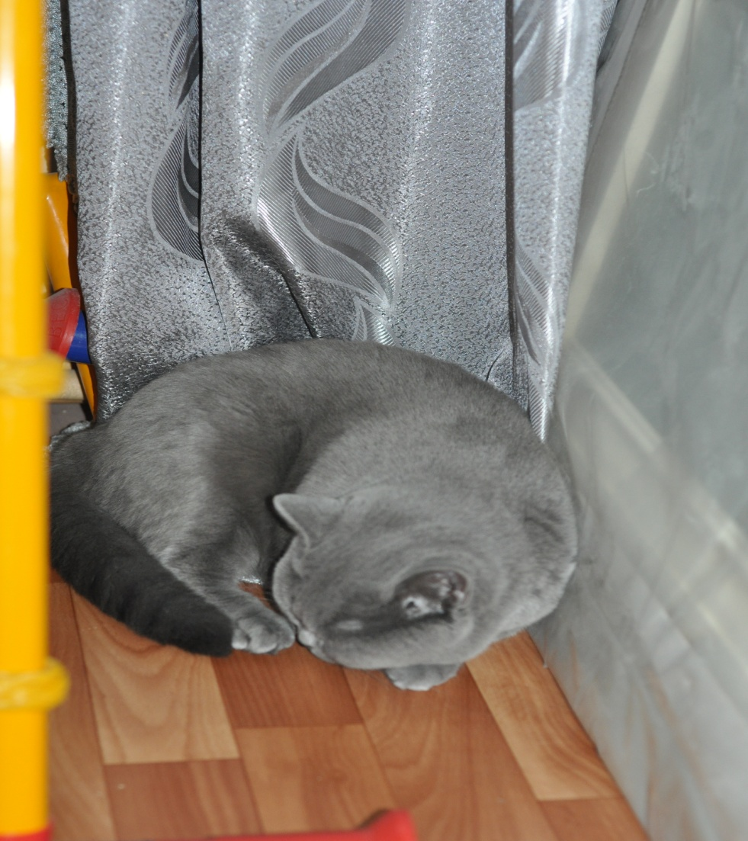

***Поза 2.***

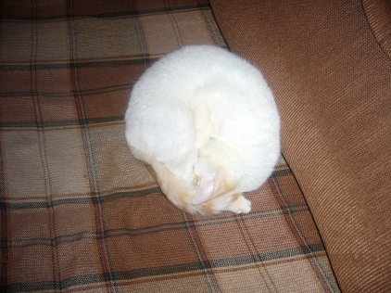

***Поза 3.***

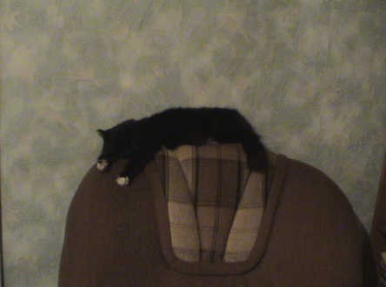

**Приложение 3.**

***Анкета.***

|  |  |  |  |  |
| --- | --- | --- | --- | --- |
| Ф.И. ученика | Вы наблюдали хоть раз за кошкой? | Умеет ли она предсказывать погоду? | Как ведёт себя кошка перед похолоданием? | Как ведёт себя кошка перед потеплением? |
| Лагуткина Дана | да | да | Прячет нос. Сворачивается клубком. |  |
| Соломяная Соня | иногда | умеет | Спит возле тёплой батареи. | Разваливается, животом кверху. |
| Ольга Сергеевна | да | несомненно | Прячет нос и лезет под батарею | Просится на улицу. |
| Чупахина Света | да | Не обращала внимания | Лезет спать на кровать и спит спрятав нос. | Просится гулять. |
| Боголюбова Вика | да | да | Закрывает нос лапой. | Спит вытянувшись. |

**Приложение 4.**

**Наблюдение за поведением кошки и прогноз погоды**

|  |  |  |  |  |  |
| --- | --- | --- | --- | --- | --- |
| Дата | Время | Положение кошки | Погода в этот день | Мой прогноз погоды | Когда и как изменилась погода |
| 14.10 | 14.00 | Поза № 3 – спит, вытянувшись во весь рост | пасмурно,  t - 3°C | Будет тепло | Вечером в 19.00  t -1°C |
| 16.01 | 13.20 | Поза № 2. Кошка спит, свернувшись клубком, голова лежит на лапах, нос спрятан | ясно  t -9°C | Будет холодно | 17 и 18.10 - t -17°C |
| 19.01 | 14.30 | Поза № 1 – кошка спит, свернувшись клубком, голова лежит на лапах, нос не спрятан | ясно  t -14°C | Будет тепло | 20.10 - t 0°Cметель  21.10 - t -1°C |
| 22.01 | 18.00 | Поза № 2. Кошка спит, свернувшись клубком, голова лежит на лапах, нос спрятан | t – 7°C , пасмурно. | Будет холодно | 23.01 - t -16°C |